**Технический проект**

Системы «Мобильный клиент-сервис»

Версия 1-1

Саратов 2014

Оглавление

1. Общие сведения 3

2. Архитектура системы 3

2.1. Структурная схема 3

2.2. Схема сетевого взаимодействия 4

3. База данных 5

3.1. Сервер базы данных 5

3.2. Схема базы данных 5

4. Серверная часть 6

5. Модуль администрирования 7

6. Мобильный клиент 8

7. API серверной части 9

7.1. Протокол взаимодействия 9

7.2. Data Transfer Objects 10

7.3. Работа с изображениями 12

# Общие сведения

# Архитектура системы

## Структурная схема

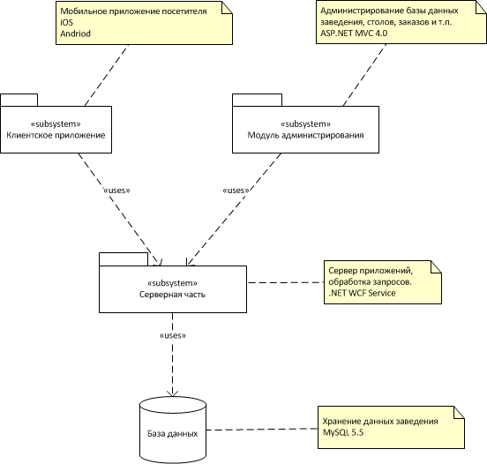

## Схема сетевого взаимодействия

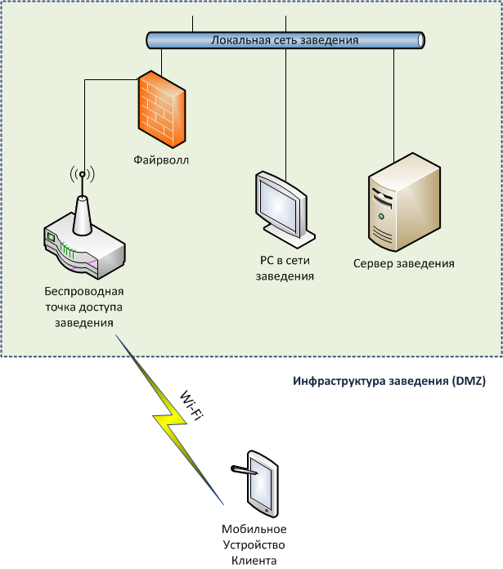

# База данных

## Сервер базы данных

В текущей версии проекта используется реляционная база данных под управлением MySQL Community Server (GPL) 5.5.37. Серверная часть должна быть реализована таким образом, чтобы иметь возможность работать с другой реляционной СУБД заменив только слой доступа к данным.

## Схема базы данных

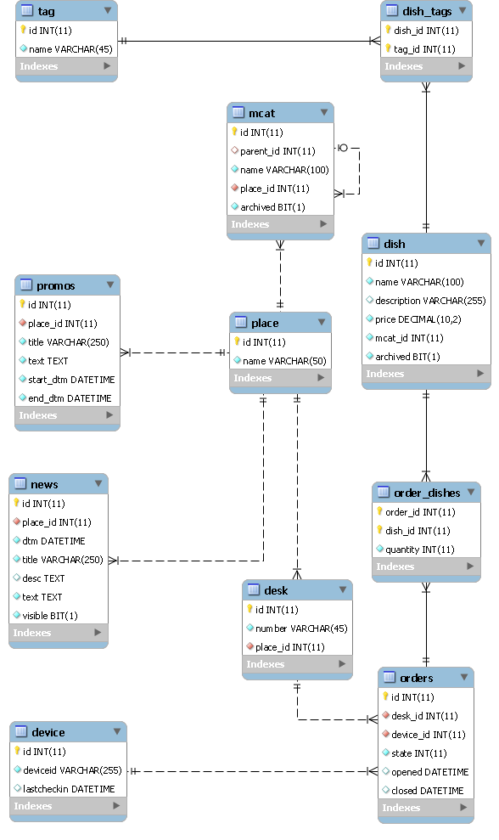

# Серверная часть

# Модуль администрирования

# Мобильный клиент

# API серверной части

## Протокол взаимодействия

Протокол взаимодействия клиентской и серверной части – HTTP (HTTPS). Интерфейс сервиса реализуется в стиле REST. Данные передаются в формате JSON.

Полный URI операции = server URL +/ +api + / + operation URI.

Например: http://orion/api/place/1

|  |  |  |  |  |
| --- | --- | --- | --- | --- |
| **Версия API** | 1.0 | | | |
| **Идентификатор** | v1 | | | |
| **URI операции** | **Команда** | **Описание** | **Request** | **Response** |
| /place | GET | Список заведений | - | Place[] |
| POST | Добавить заведение | - | Place |
| /place/{placeId} | GET | Получить данные заведения | - | Place |
| PUT | Изменить заведение | Place | Place |
| DELETE | Удалить заведение | - | - |
| /category/place/{placeId} | GET | Список категорий меню | - | MenuCategory[] |
| /category | POST | Создать категорию | - | MenuCategory |
| /category/{categoryId} | GET | Получить категорию | - | MenuCategory |
| PUT | Изменить категорию | MenuCategory | MenuCategory |
| DELETE | Удалить категорию | - | Result |
| /desk/place/{placeId} | GET | Список столов заведения | - | Desk[] |
| /desk | POST | Создать стол | - | Desk |
| /desk/{deskId} | GET | Получить стол | - | Desk |
| PUT | Изменить стол | Desk | Desk |
| DELETE | Удалить стол | - | - |
|  |  |  |  |  |
| /dish/category/{categoryId} | GET | Список блюд категории | - | Dish[] |
| /dish | POST | Добавить блюдо | - | Dish |
| /dish/{dishId} | GET | Получить данные блюда | - | Dish |
| PUT | Изменить блюдо | Dish | Dish |
| DELETE | Удалить блюдо | - | - |
| /order/place/{placeId} | GET | Список заказов заведения | - | Order[] |
| /order/active/{deviceId} | GET | Список активных заказов для указанного устройства | - | Order[] |
| /order | POST | Новый заказ | - | Order |
| /order/{orderId} | GET | Получить данные заказа | - | Order |
| PUT | Изменить заказ | Order | Order |
| DELETE | Удалить заказ | - | - |
| /device/{deviceId} | GET | Получить данные устройства | - | Device |
| /device/deviceid/{deviceNumber} | GET | Получить идентификатор по номеру устройства | - | int |
| /checkin/{placeId}/{deskId} | POST | Идентифицироваться за столом | Device | - |

## Data Transfer Objects

Объекты в формате JSON, используемые при передаче данных между сервером и клиентом.

|  |  |  |  |
| --- | --- | --- | --- |
| Image (Изображение) | | | |
| **Имя поля** | **Тип данных** | **Описание** | **Обязательность** |
| Id | Int | Идентификатор | Да |
| Prefix | String | Префикс | Да |
| Suffix | String | Суффикс | Да |
| Для того чтобы собрать URL изображения необходимо взять Prefix + **Size** + Suffix,  Например: [http://orion/images/**300x300**/hc7b.png](http://orion/images/300x300/hc7b.png)  Размер (Size) задается в следующих форматах:   * XXxYY – длина х ширина * original – оригинальный размер * fitXX – вписать по ширине и высоте в ХХ * widthXX – ширина ХХ, высота – пропорционально * heigthYY – высота YY, ширина – пропорционально | | | |

|  |  |  |  |
| --- | --- | --- | --- |
| OperationResult (Результат операции) | | | |
| **Имя поля** | **Тип данных** | **Описание** | **Обязательность** |
| Result | Int | Результат операции.  Может принимать следующие значения:   * 0 - Success * 1 - Error * 2 - Access Denied | Да |
| Code | String | Код | Нет |
| Message | String | Сообщение | Нет |

|  |  |  |  |
| --- | --- | --- | --- |
| Place (Заведение) | | | |
| **Имя поля** | **Тип данных** | **Описание** | **Обязательность** |
| Id | Int | Идентификатор | Да |
| Name | String | Наименование | Да |

|  |  |  |  |
| --- | --- | --- | --- |
| MenuCategory (Категория меню) | | | |
| **Имя поля** | **Тип данных** | **Описание** | **Обязательность** |
| Id | Int | Идентификатор | Да |
| Name | String | Наименование | Да |
| ParentId | Int | Идентификатор родительской категории | Нет |
| PlaceId | Int | Идентификатор заведения | Да |

|  |  |  |  |
| --- | --- | --- | --- |
| Desk (Стол) | | | |
| **Имя поля** | **Тип данных** | **Описание** | **Обязательность** |
| Id | Int | Идентификатор | Да |
| Name | String | Номер / наименование стола | Да |
| PlaceId | Int | Идентификатор заведения | Да |
| Reserved | bool | Заказан | Да |

|  |  |  |  |
| --- | --- | --- | --- |
| Message (Информационное сообщение) | | | |
| **Имя поля** | **Тип данных** | **Описание** | **Обязательность** |
| Id | Int | Идентификатор | Да |
| Text | String | Текст сообщения | Да |
| Picture | Image | Изображение | Нет |
| PlaceId | Int | Идентификатор заведения | Да |

|  |  |  |  |
| --- | --- | --- | --- |
| Dish (Блюдо) | | | |
| **Имя поля** | **Тип данных** | **Описание** | **Обязательность** |
| Id | Int | Идентификатор | Да |
| MenuCategoryId | Int | Идентификатор категории | Да |
| Name | String | Наименование | Да |
| Description | Int | Описание / состав | Нет |
| Price | Decimal | Цена | Да |
| Tags | String[] | Список тегов | Нет |

|  |  |  |  |
| --- | --- | --- | --- |
| OrderDish (Блюдо в заказе) | | | |
| **Имя поля** | **Тип данных** | **Описание** | **Обязательность** |
| DishId | Int | Идентификатор блюда | Да |
| Quantity | Int | Количество | Да |

|  |  |  |  |
| --- | --- | --- | --- |
| Order (Заказ) | | | |
| **Имя поля** | **Тип данных** | **Описание** | **Обязательность** |
| Id | Int | Идентификатор | Да |
| Dishes | OrderDish[] | Список блюд в заказе | Да |
| DeskId | Int | Идентификатор стола | Да |
| DeviceId | Int | Идентификатор записи устройства | Да |
| State | String | Может принимать следующие значения:   * 0 – Draft * 1 – Sended * 2 – Accepted * 3 – Processing * 4 – Completed * 5 – Closed | Да |
| Opened | DateTime | Дата/время открытия | Да |
| Closed | DateTime | Дата/время закрытия | Нет |

|  |  |  |  |
| --- | --- | --- | --- |
| Device (Устройство) | | | |
| **Имя поля** | **Тип данных** | **Описание** | **Обязательность** |
| Id | Int | Идентификатор записи устройства | Да |
| DeviceNumber | String | Идентификатор мобильного устройства | Да |
| LastChekin | DateTime | Дата/время последней операции | Да |

## Работа с изображениями

Изображения могут быть получены с сервера по протоколу HTTP. Для получения изображения следует сформировать URL по следующему шаблону:

http://<server>/content/images/base/<entity>/<id>.png<image_processing>

Где

<server> - полное имя сервера и порт, если необходимо

<entity> - имя сущности. Может принимать следующие значения: place, dish, promo, news

<id> - идентификатор сущности

<image_processing> - обработка изображения, подробнее здесь: <http://imageresizing.net/docs/basics>

Пример: <http://orion/content/images/base/place/1.png?width=100>

Запрос вернет изображение шириной 100 пикселей заведения с идентификатором 1.

## Аутентификация

Имеется три базовых уровня доступа к системе:

* **Гостевой**. Не требует аутентификации. Можно просматривать информацию о заведении – меню, акции, новости и т.п.
* **Клиентский**. Требует <device> аутентификации. Можно делать заказ, оплачивать его, просматривать предыдущие заказы, пользоваться персональными скидками.
* **Авторизованный**. Требует <персональной> аутентификации. Используется для сотрудников заведения и интегрированных систем.